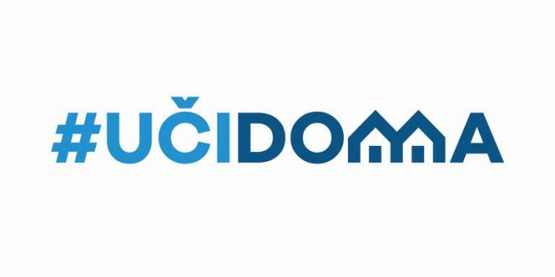
SEDMIČNI PLAN RADA PO PREDMETIMA ZA 14.04.2020.
RAZRED I PREDMET: __VI razred / Engleski jezik____ NASTAVNIK/CI: ___________Snežana Živanović____________

DAN | ISHODI | AKTIVNOSTI | SADRŽAJ/POJMOVI | NAČIN KOMUNIKACIJE
UTORAK  14.04.2020. | -pronađe tražene podatke iz teksta  traži i daje informacije | -gledaju video:  https://www.youtube.com/watch?v=_zwQ5AT1v4E  - naprave odrične I upitne rečenice  - Pronađu I isprave grešku | Simple Past Tense, yes / no and wh questions/ negative sentences  (Lesson 3C, Adventure Island) | Viber  Google classroom

